Обвести изображения:
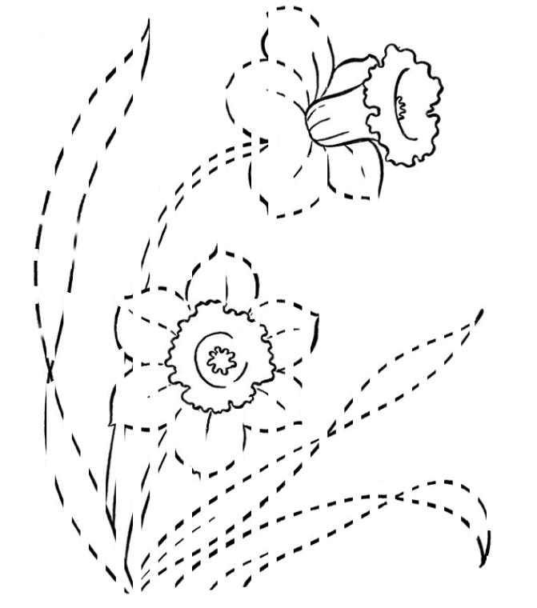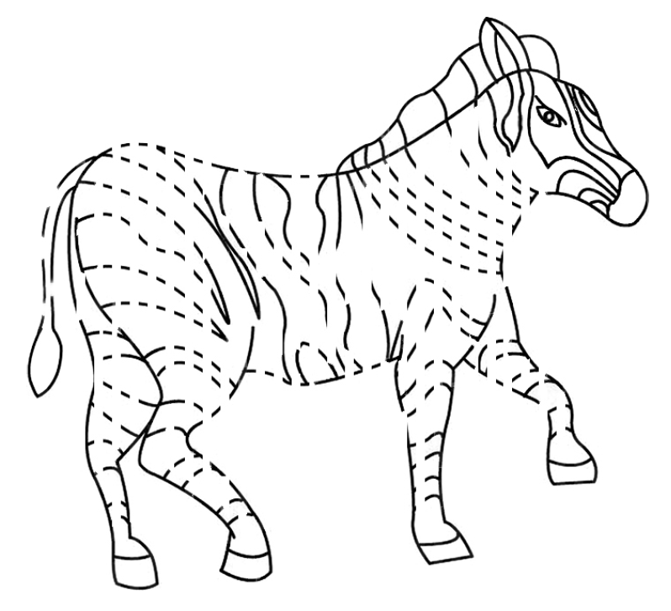
Прочитать текст, кратко пересказать по памяти, о чем он был:
Росла в лесу дикая яблоня; осенью упало с неё кислое яблоко. Птицы склевали яблоко, поклевали и зёрнышки. Одно только зёрнышко спряталось в землю и осталось. Зиму пролежало зёрнышко под снегом, а весной, когда солнышко пригрело мокрую землю, зерно стало прорастать: пустило вниз корешок, а кверху выгнало два первых листика. Из промеж листочков выбежал стебелёк с почкой, а из почки, наверху, вышли зелёные листики. Почка за почкой, листик за листиком, веточка за веточкой — и лет через пять хорошенькая яблонька стояла на том месте, где упало зёрнышко.Пришёл в лес садовник с заступом, увидал яблоньку и говорит: «Вот хорошее деревцо, оно мне пригодится». Задрожала яблонька, когда садовник стал её выкапывать, и думает: «Пропала я совсем!» Но садовник выкопал яблоньку осторожно, корешков не повредил, перенёс её в сад и посадил в хорошую землю. И такая-то хорошенькая удалась яблонька, что из других садов приходили брать от неё побеги.
Упражнение: включить и выключить теплую воду 3 раза.
Упражнение: ходьба на месте 1 минута, затем с закрытыми глазами 1 минута.
Пальчиковая гимнастика: Вначале мы разогреваем наши руки. Энергично трем ладони одну о другую и чувствуем, как наши руки согреваются. Затем массируем каждый палец от кончика к основанию. Щепоткой пальцев другой руки энергично проводим по каждому пальцу от кончика до основания, закручивая в разные стороны.
- «Выпрямить каждый палец поочередно из кулачка». 3 раза обе руки
- «Щелбаны» всеми пальцами поочередно. 3 раза обе руки
- «Щепотки». Держать руки перед собой. Соединить кончики всех пальцев в «щепотку». Щепотки обеих кистей соединить друг с другом. Затем широко раздвинуть пальцы кистей.
- «Кнопочки» — нажимать ногтем большого пальца на кончики всех пальцев поочередно. 3 раза обе руки
- «Крючки». Зацепить указательные пальцы друг за друга в виде крючков и плавно потянуть руки в стороны. Поменять положение указательных пальцев: один сверху — другой снизу. Снова потянуть руки в стороны. То же проделать и со всеми другими пальцами.
Записать цифрами числа:
Шестнадцать Четырнадцать Девятнадцать Десять
Двадцать Тридцать Сорок Семьдесят
Тридцать два Одиннадцать Девяносто Пятьдесят
Числа: необходимо написать в линию числа от 1 до 5. Задание состоит в том, что в этот момент вы вслух называете числа в обратном порядке — от 5 до 1. То есть когда вы пишите первую цифру «1», вы вслух произносите «пять». Затем пишете цифру «2» и произносите «четыре» и т.д
-
-
Написать ФИО:

Назвать предметы на изображениях:
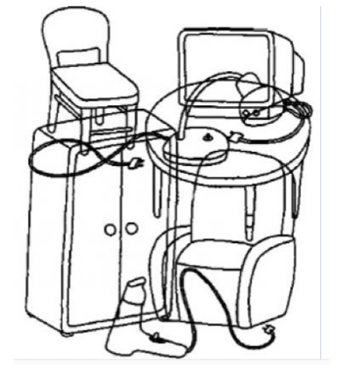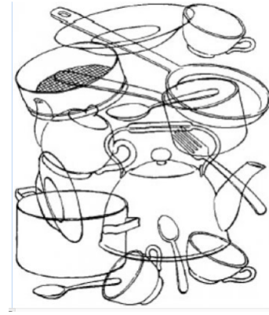

Написать 10 напитков или жидкостей:

Запомните слова: знак, житель, чеснок, зубр, завод. Повторить по памяти.

